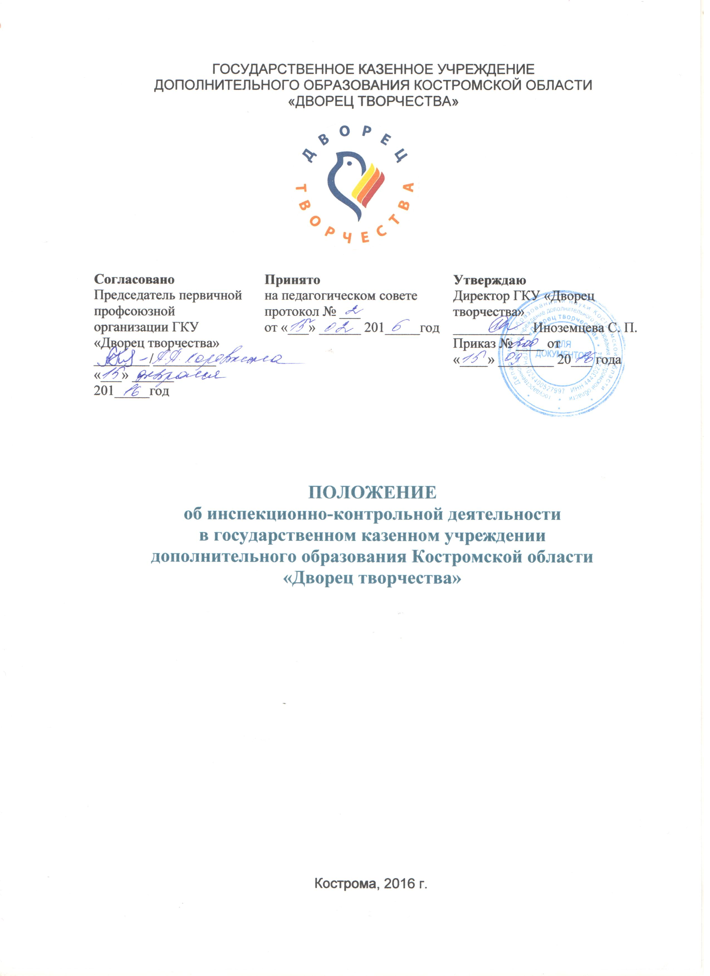
1. Общие положения
  - Положение об инспекционно-контрольной деятельности в государственном казенном учреждении дополнительного образования Костромской области «Дворец творчества» (далее – Положение) разработано в соответствии с Законом РФ № 273-ФЗ от 30.12.2012 года «Об образовании в Российской Федерации», письмом Министерства образования РФ №22-06-874 от 10.09.1999 года «Об обеспечении инспекционно-контрольной деятельности», Уставом государственного казенного учреждения дополнительного образования Костромской области «Дворец творчества (далее – Учреждение).
  - Положение определяет порядок проведения инспектирования в Учреждении.
  - Под инспектированием понимается проведение администрацией Учреждения проверок, наблюдений, обследований, изучение последствий принятых управленческих решений в Учреждении. Основным объектом инспектирования является деятельность педагогических работников, а предметом – соответствие результатов их педагогической деятельности законодательству Российской Федерации и иным нормативным правовым документам, включая приказы по Учреждению, решения педагогических советов.
  - Инспектирование в Учреждении проводится в целях:
- соблюдения законодательства РФ в области образования;
- реализация принципов государственной политики в области образования;
- исполнения нормативных правовых документов, регламентирующих деятельность Учреждения;
- защиты прав и свобод участников образовательного процесса;
- соблюдения конституционного права граждан на образование;
- совершенствования механизма управления качеством образования (формирование условий и результатов образования);
- повышения эффективности результатов образовательного процесса;
- проведения анализа и прогнозирования тенденций развития образовательного процесса.
  - Административные работники Учреждения, осуществляющие инспекционную деятельность, руководствуются Конституцией РФ, законодательством в области образования, указами Президента РФ, постановлениями и распоряжениями Правительства РФ, нормативными правовыми актами, изданными органами управления образования федерального, регионального уровней, учредительными документами Учреждения, его локальными актами, настоящим Положением и приказами о проведении инспекционных проверок.

2. Основные задачи инспектирования
2.1. Основными задачами инспектирования являются:
- осуществление контроля за исполнением законодательства в области образования;
- выявление случаев нарушений и неисполнения законодательных и иных нормативных правовых актов и принятие мер по их пресечению;
- анализ причин, лежащих в основе нарушений, принятие мер по их предупреждению;
- анализ и экспертная оценка эффективности результатов деятельности педагогических работников;
- изучение результатов педагогической деятельности, выявление отрицательных и положительных тенденций при организации образовательного процесса, разработка на этой основе предложений по устранению негативных тенденций и распространение педагогического опыта;
- анализ результатов реализации приказов в Учреждении.

3. Организационные виды, формы и методы инспектирования
  - Основной формой инспектирования является инспекционный контроль.
Инспекционный контроль – проверка результатов деятельности Учреждения с целью установления исполнения законодательства Российской Федерации и иных нормативных правовых актов, в том числе приказов директора Учреждения, а также с целью изучения последствий принятых управленческих решений, имеющих нормативно-правовую силу.
Инспекционный контроль осуществляется директором Учреждения, заместителем директора, а также руководителями структурных подразделений Учреждения и другими специалистами в рамках полномочий, определенных приказом директора и согласно утвержденного плана контроля, с использованием методов документального контроля, обследования, наблюдения за организацией образовательного процесса, экспертизы, анкетирования, опроса участников образовательного процесса, контрольных срезов освоения образовательных программ и иных правомерных методов, способствующих достижению цели контроля.
  - Инспектирование может осуществляться в виде плановых или оперативных проверок, мониторинга.
Инспектирование в виде плановых проверок осуществляется в соответствии с утвержденным планом графиком, который обеспечивает периодичность и исключает нерациональное дублирование в организации проверок и доводится до членов педагогического коллектива перед началом учебного года.
Инспектирование в виде оперативных проверок осуществляется в целях установления фактов и проверки сведений о нарушениях, указанных в обращениях обучающихся и их родителей или других граждан, организаций, и урегулирования конфликтных ситуаций в отношениях между участниками образовательного процесса.
Инспектирование в виде мониторинга предусматривает сбор, системный учет, обработку и анализ информации по организации и результатам образовательного процесса для эффективного решения задач управления качеством образования (результаты образовательной деятельности, состояние здоровья обучающихся, выполнение режимных моментов, исполнительская дисциплина, учебно-методическое обеспечение, диагностика педагогического мастерства, проверка уровня усвоения той или иной темы, разделы программы, самой программы, успешности обучения и т.д.).
  - Инспектирование работников Учреждения проводится в виде тематических и комплексных проверок.
Тематические проверки проводятся по одному из направлений деятельности.
Комплексные проверки включают совокупность вопросов по двум и более направлениям деятельности, подлежащих проверке.

4. Основные правила инспектирования
  - Внутренний инспекционный контроль осуществляет директор Учреждения или по его поручению заместитель директора, а также руководители структурных подразделений Учреждения и другие специалисты в рамках полномочий, определенных приказом директора и согласно утвержденному плану контроля.
  - В качестве экспертов к участию в инспектировании могут привлекаться сторонние (компетентные) организации, отдельные специалисты. Директор Учреждения вправе обратиться в органы управления, научные и методические учреждения за помощью в организации и проведении инспекционных проверок. Помощь может быть представлена, в том числе, в виде проведения проверок по отдельным направлениям деятельности, участия компетентных специалистов в проведении конкретных инспекционных работ, консультировании. Привлеченные специалисты, осуществляющие инспектирование, должны обладать необходимой квалификацией.
  - Директор издает приказ о сроках проверки, определении темы проверки, сроках предоставления итогового документа (справки) по итогам проверки, об утверждении плана-задания. План-задание устанавливает особенности (вопросы) конкретной проверки и обеспечивает достаточную информированность и сравнимость результатов инспектирования для подготовки итогового документа (справки) по отдельным разделам деятельности Учреждения или сотрудника.
  - Периодичность и виды инспектирования результатов деятельности сотрудников Учреждения определяются необходимостью получения объективной информации о реальном состоянии дел и результатах педагогической деятельности. Нормирование и тематика проверок находится в исключительной компетенции директора Учреждения.
  - Основаниями для проведения инспекционных проверок являются:
- заявление соискателя (педагогического работника) на аттестацию:
- план-график проведения инспекционных проверок – плановое инспектирование;
- задание руководства органа управления образованием – проверка состояния дел для подготовки управленческих решений (которое должно быть документально оформлено);
- обращение физических и юридических лиц по поводу нарушений в области образования – оперативное инспектирование.
  - Продолжительность тематических или комплексных проверок не должна превышать 5-10 дней с посещением инспектирующим не более 5 занятий, мероприятий.
  - План-график инспектирования разрабатывается с учетом плана-графика, полученного от проверяющего органа управления образованием и доводится до сведения работников в начале учебного года. Работник должен быть предупрежден о проведении плановой проверки заранее.
  - Эксперты имеют право запрашивать необходимую информацию, изучать документацию, относящуюся к вопросам инспектирования.
  - При обнаружении в ходе инспектирования нарушений законодательства Российской Федерации в области образования о них сообщается директору Учреждения.
  - Экспертные опросы и анкетирование обучающихся проводятся только в необходимых случаях по согласованию с работником.

5. Примерный перечень вопросов, подлежащих инспектированию
  - Директор Учреждения и (или) по его поручению заместитель директора или эксперты вправе осуществлять инспекционный контроль результатов деятельности работников по вопросам:
- осуществления государственной политики в области образования;
- использования финансовых и материальных средств в соответствии с нормативами и по назначению;
- методическое обеспечение образовательного процесса;
- реализации утвержденных образовательных программ и учебных планов;
- соблюдения утвержденных календарных учебных графиков;
- соблюдения устава, правил внутреннего трудового распорядка и иных локальных актов Учреждения;
- соблюдения порядка проведения промежуточной, итоговой аттестации обучающихся;
- своевременность предоставления отдельным категориям обучающихся, льгот и иного материального обеспечения, предусмотренных законодательством Российской Федерации, законодательством субъектов Российской Федерации и правовыми актами органов местного самоуправления;
- другим вопросам в рамках компетенции директора Учреждения.

6. Результаты инспектирования
  - Результаты инспектирования оформляются в форме аналитической справки, справки о результатах инспектирования, доклада о состоянии дел по проверяемому вопросу или иной формы, установленной в приказе по Учреждению (далее – Справка).
Справка должна содержать констатацию фактов, выводы и, при необходимости, предложения.
  - Информация о результатах проведенного инспектирования доводится до работников Учреждения в течение 7 дней с момента завершения проверки.
Должностные лица после ознакомления с результатами инспектирования должны поставить подпись под Справкой, удостоверяющую о том, что они поставлены в известность о результатах инспектирования.
При этом они вправе сделать запись в Справке о несогласии с результатами инспектирования в целом и по отдельным фактам и выводам. В случаях, когда отсутствует возможность получить подпись инспектируемого, запись об этом делается на Справке либо директором Учреждения, либо уполномоченным лицом.
  - По итогам инспектирования в зависимости от его формы, целей и задач и с учетом реального положения дел:
- проводятся заседания педагогического совета, производственные совещания, рабочие совещания с педагогическим составом, техническим персоналом;
- замечания и предложения инспектирующих лиц фиксируются в документации, согласно номенклатуре Учреждения;
- результаты инспектирования могут учитываться при проведении аттестации педагогических кадров.
  - Директор Учреждения по результатам инспекционной проверки принимает следующие решения:
- об издании соответствующего приказа;
- об обсуждении Справки коллегиальным органом;
- о проведении повторного инспектирования с привлечением определенных специалистов (экспертов);
- о привлечении к дисциплинарной ответственности должностных лиц;
- о поощрении работников;
- иные решения в пределах своей компетенции.
  - О результатах проверки сведений, изложенных в обращениях обучающихся, их родителей (законных представителях), а также обращениях и запросах других граждан и организаций, сообщается им в установленном порядке и в установленные сроки.
  - Результаты тематической проверки ряда педагогов могут быть оформлены одним документом.

